Opdrachten – 7 Belastingen ondernemers.

Opdracht 1.

Een ondernemer heeft een nettowinst van €75.000.

1a. Deze ondernemer besluit om de maximale fiscale oudedagsreserve aan te houden van 12% van de nettowinst. Het maximum is €9.542. Hoeveel is dat voor deze ondernemer?

1b. Deze ondernemer is geen starter meer, en hij maakt gebruik van de zelfstandigenaftrek van €7.280. Na aftrek van de FOR en de ondernemersaftrek wordt er nog 12% niet belast met de MKB winstvrijstelling. Hoe hoog is het belastbare inkomen?

1c. Bereken met onderstaande tabellen hoeveel belasting er betaald moet worden. Voor ondernemers is de nettowinst het arbeidsinkomen

Bron 1: Belastingtarieven

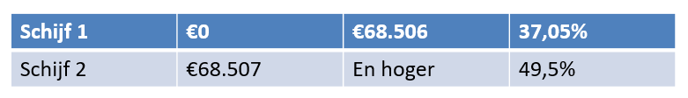

Bron 2: Algemene heffingskorting

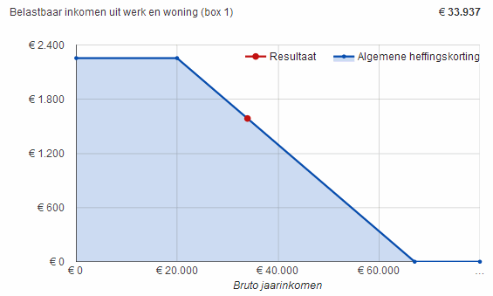

Bron 3: Arbeidskorting

